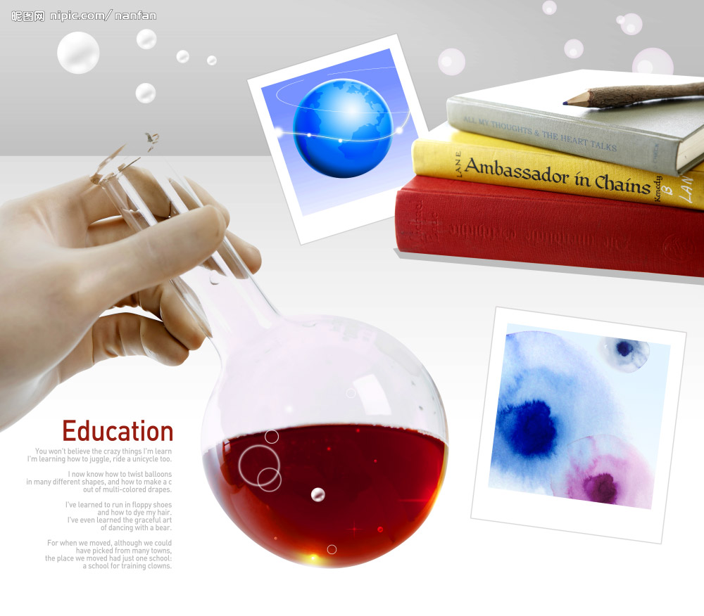
2012年9月版 主编：郑琳

要闻回顾

*月度总结与计划

*评郑琳老师的《性质活泼的氧气》

*评江丽芸老师的《氧气的制备》

* 家长会发言稿

奋进ing！！！
总结与计划
9月工作小结：
1、聚焦课堂：分别由郑琳、江丽芸老师开设2节校级公开课，并集中研讨，评课。
2、使用新教材后，对上学期的学案进行调整和重编的工作。
3、每周开展一次教研活动，及时对本周工作总结并对下周工作作出安排。
4、做好阶段测验的复习、命题工作。
5、集备第一次九年级家长会，提升家长对孩子学好化学的信心。
10月计划
1、继续开展聚焦课堂活动，积极听课评课。
2、做好课题组的各项研究任务。
3、完善学案的编制，提高命题的质量。
4、做好化学周的准备工作。
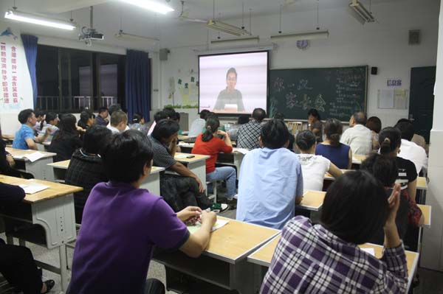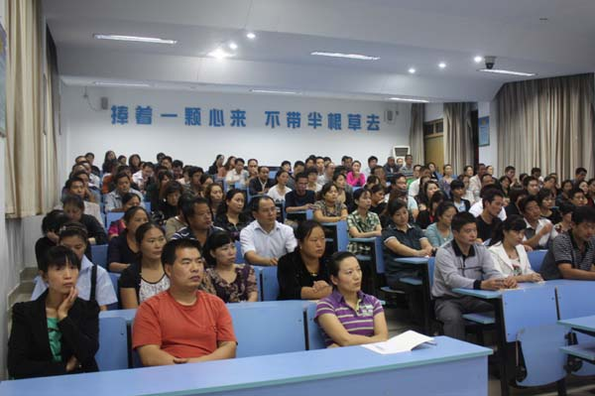

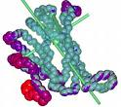

化学组课堂研究

课堂研究二：江丽芸老师的组内研究课
九月二十一号，江丽芸老师在九（5）班开设了组内研究课，课题《氧气的制备》，从课堂看江老师的教学设计新颖，教学基本功扎实，有着良好的调控课堂气氛、学生整堂课都保持着浓厚的兴趣。本节课的教学设计从学生的实际能力出发，在装置的选择、连接上给学生充分的时间讨论，动手设计连接，体现了学生的自主探究学习。

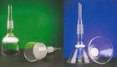

课堂研究一：郑琳老师的组内研究课
开学第二周，郑琳老师开设的《性质活泼的氧气》组内研究课。本节课充分利用了数据，图表，视频，图片等多种教学手段呈现了一堂课，重点突出，学生的学习兴趣浓厚，课堂上关注对学生的表述，观察与思维能力的培养。整节课运用了比较的方法，但若能贯穿整堂课的教学将会更有特色，问题的指向性也要更明确。



尊敬的各位家长：大家好！
我是这个班的化学老师，今天，借这个机会想和家长们交流一下孩子的化学学习问题。
第一、我想说的是，初三化学是一门新课程，可能好多的家长也听说过这们学科比较难学。确实是这样的，化学是整个中学阶段学生们最难搞定的一门学科，但化学又是中考当中拉分大、特容易形成跛腿的学科之一，希望家长们一定要引起重视。
第二、我简单的介绍化学的特点：上学期，主要学习化学用语的基础知识，较为抽象，要记忆的概念会比较多，与数学几乎没什么关联性，有比较浓的文科特点，可以说是理科中的文科，希望家长在对孩子进行学法指导的时候也要注意这一点，就本学期而言，智力因素对化学学习的影响可以忽略不计，考试不好最主要的原因还是在于学生对于这门课的重视程度以及学习习惯；到第二学期的时候，化学规律性的内容相对要增多一些，综合性增强，化学学科的这种理科性质也就开始显现，难度也会大一些的，到那个时候会比较容易出现分化现象。
作为老师，总是希望自己的学生越优秀越好，作为家长，孩子就寄托着家庭的希望，为了共同的目标，为了我们的学生，你的孩子更好的发展，我就这门学科给家长们几个小小的建议：
1、隔段时间看看孩子的课堂笔记本，条件允许的情况下最好是每星期能检查一次，化学教材经多次改版后，课本内容变得相当精练了，这就要求我们老师上课时要补充大量的大量的知识点，同时对学生记笔记的要求也就增大了，所以也希望家长在这方面引起重视；
2、一定要重视孩子的作业是否及时完成
刚才的几条建议，仅供你们参考，如果大家对于我的教学工作有哪些建议，也请提出，我将在以后的工作中进一步改进，如果有家长想了解孩子的化学学习情况，我们也可以个别交流。谢谢大家！

